UBND THÀNH PHỐ ĐÔNG TRIỀU  TRƯỜNG THCS HỒNG THÁI ĐÔNG  Số: 981/THCSHTĐ | CỘNG HOÀ XÃ HỘI CHỦ NGHĨA VIỆT NAM  Độc lập - Tự do - Hạnh phúc  Hồng Thái Đông, ngày 30 tháng 11 năm 2024

LỊCH CÔNG TÁC
Tuần 13-Năm học 2024-2025
(Từ 02/12/2024 đến 07/12/2024)
- Nhận xét công tác tuần 12
- Thực hiện chương trình tuần 12 theo KH giáo dục năm học.
- Triển khai thực hiện kế hoạch kiểm tra nội bộ tháng 11/2024.
- Thành lập đội tuyển điền kinh và tổ chức tập luyện cho HS.
- Tăng cường công tác ôn tập cho đội tuyển HSG cấp thành phố.
- Triển khai cập nhật hồ sơ viên chức, tổng hợp thực hiện chế độ báo cáo thống kê cán bộ, viên chức năm 2024.
II. Nhiệm vụ tuần 13
- Thực hiện chương trình tuần 13 theo KH giáo dục năm học.
- Triển khai kế hoạch thực hiện nhiệm vụ giáo dục tháng 12/2024.
- Tổ chức cho học sinh tham gia Kỳ thi chọn học sinh giỏi cấp Thành phố năm học 2024-2025.

Công việc cụ thể

Thời gian | Nội dung công việc | Chỉ đạo | Thực hiện
02/12 | - Sinh hoạt dưới cờ: Tổ chức tuyên truyền nâng cao nhận thức, ý thức trách nhiệm của học sinh về phòng, chống HIV/AIDS; giáo dục pháp luật, phòng, chống HIV/AIDS  - Gặp mặt HS tham gia Kỳ thi chọn HSG cấp Thành phố năm học 2024-2025  - GV làm nhiệm vụ coi thi thực hiện theo CV số 2175/PGD ngày 28/11/2024 (14g00) | LĐNT | - Đ/c TPT Đội  - Đ/c PHT
03/12 | - Tổ chức cho HS tham gia Kỳ thi chọn HSG cấp Thành phố năm học 2024-2025 | LĐNT | Theo CV số 976/THCS ngày 28/11/2024 của nhà trường
04/12 | - Thực hiện nhiệm vụ giáo dục | LĐNT | Toàn trường
05/12 | - Họp HĐSP nhà trường triển khai KH tháng 12/2024 | LĐNT | Toàn trường
06/12 | - Thực hiện nhiệm vụ giáo dục | LĐNT | Toàn trường
07/12 | - Thực hiện nhiệm vụ giáo dục | LĐNT | Toàn trường
Chú ý:
- Ngày 02/12/2024, học sinh học tập quy chế do nhà trường phổ biến (đ/c PHT gặp mặt, hướng dẫn HS), không phải đến điểm thi.
- Ngày 03/12/2024, đ/c Hiệp bố trí xe cho GV và HS tham dự kỳ thi, BPCM bố trí đổi giờ để GV dẫn HS đi thi. HS có mặt tại trường từ 6g15, 6g20 xe xuất phát lên điểm thi. Buổi trưa bố trí cho HS ăn trưa sau khi thi xong, các đ/c GV coi thi, GV ôn đội tuyển tham gia cùng để trao đổi, giao lưu, đ/c Mai Hương và đ/c Hiệp phối hợp đặt cơm.
Nơi nhận:  - LĐ nhà trường: Chỉ đạo  - TTCM, GVNV: thực hiện  - Lưu: VP, wesite nhà trường | 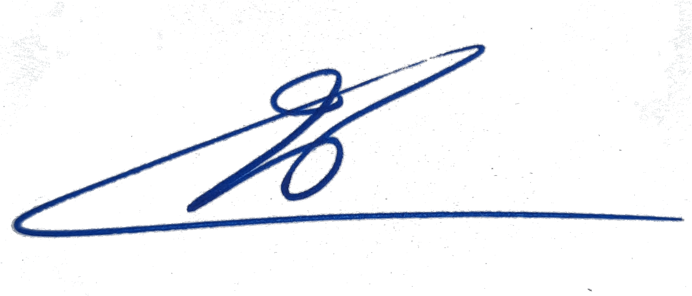  HIỆU TRƯỞNG  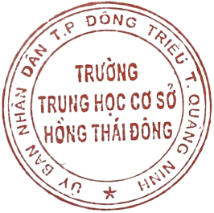  Nguyễn Thị Thu Thủy

